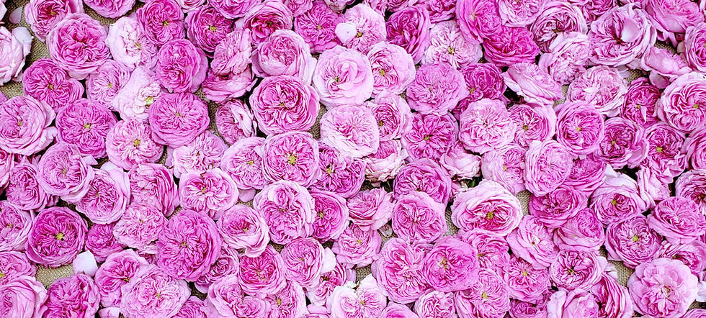
Rose la baptistine
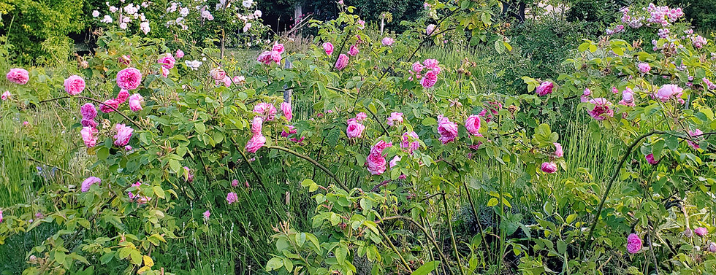
La roseraie
Le jardin a 12 ans cette année ! Au fil des saisons, Roseline l'a façonné pour donner vie à une expérience unique de créativité :
c'est un lieu de promenade Olfactive paysanne et gourmande à travers une Biodiversité unique !
​
12 ans de recherche d’harmonie afin de créer une biodiversité sous le label Bio Ecocert - Vegan (végétalien) dans tout le processus de production.
​
12 ans d'observation et de collecte des plantes botaniques locales pour arriver à plus de 201 variétés, partenaires sauvages qui assurent l'équilibre et l’harmonie des lieux.
​
Découvrez les secrets du jardins :

La biodiversité

Éthiquement Végan

La rose BAPTISTINE

PROVENÇAL

NOTRE

HÉRITAGE

DEPUIS 1723
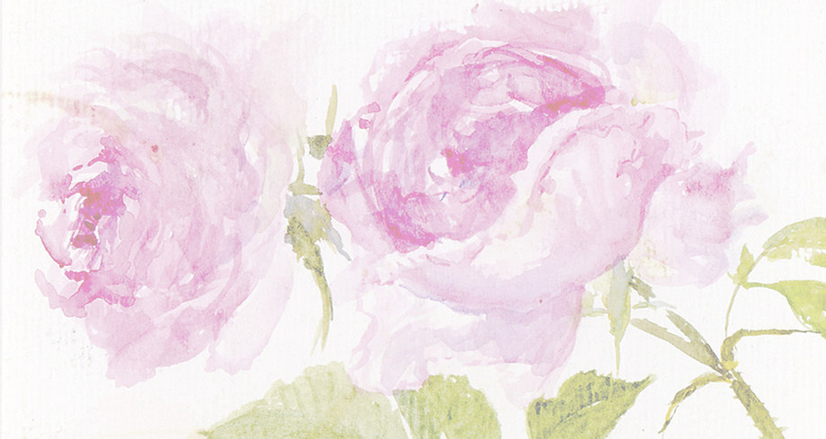

ROSES BAPTISTINE
- Puissance poétique -

BAPTISTINE CENTIFOLIA est une grande rose de la parfumerie qui révèle le parfum des roses anciennes exploitées au XVIIIème siècle.
​
C’est le succès de GRASSE car son parfum couvrait l'odeur nauséabonde des procédés de tannage du cuir des gantiers Grassois qui exportaient les gants précieux dans toutes les cours royales européennes.
​
Roseline Giorgis a poursuivi la démarche de son père Baptistin Giorgis qui recherchait cette rose parfumée pour Guerlain au siècle dernier.

Elle parvient à la stabilisation variétale pour déposer un brevet d’obtention végétale Européen en 2013.

LE JARDIN
- Célébration de la vie -
De la permaculture à l’arboriculture, l'harmonie fleurit en bord de Sorgue

La Maison de la Rose
- Lieu de création -
Un lieu qui réuni les activités de la rose, laboratoire, atelier, boutique et villégiature !

PARFUMERIE
Le Parfum Baptistine est exclusivement conçu à partir de l’huile absolue de la Centifolia Baptistine. Roseline a mis au point d’autres parfums inspirés par la nature du jardin.
L’eau de parfum est une nouvelle collection de senteurs nature sans alcool « Fleur de Soleil » est maintenant en vente !

